20201112 享受生活讲手诊

整理：小薇
主持人雅雅：今天担任我们手诊课的导师是胡蓓。胡蓓：得明三期会员，前任天津组组长，资深中医爱好者，高级中医儿童调养师，高级康复理疗师，得明高级手诊师。曾师从多位民间医师，后追随大千老师，对经脉健身有独到的见解。擅长通过灸、刮痧按摩、小小方调理儿妇内问题。
手诊活动正式开始！！！有请我们的手诊导师。
享受生活：大家晚上好，又在周四老时间相约一起探讨一下手诊。估计多看过我的课的朋友，都能大概看出自己和身边人的大致问题了。
今天就正式开始，第一位是文侠。
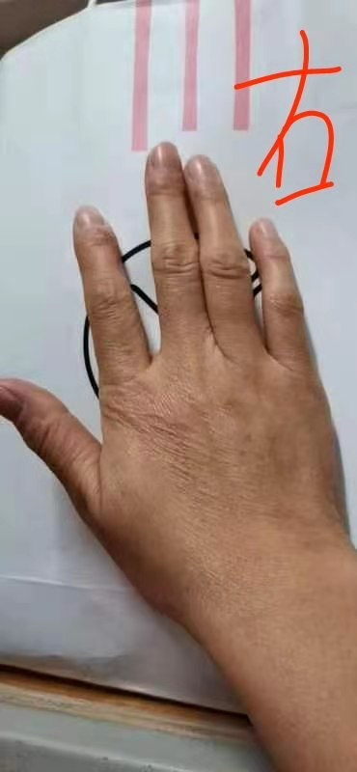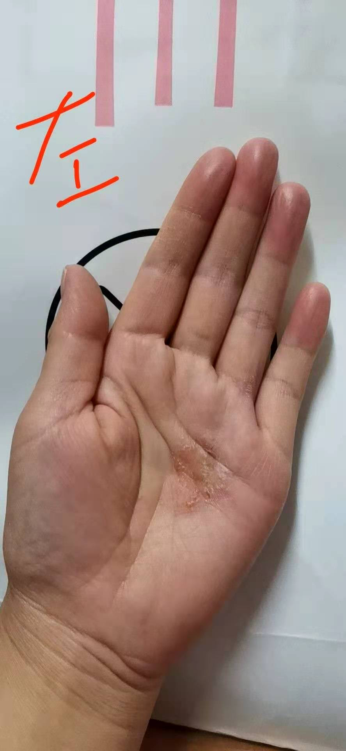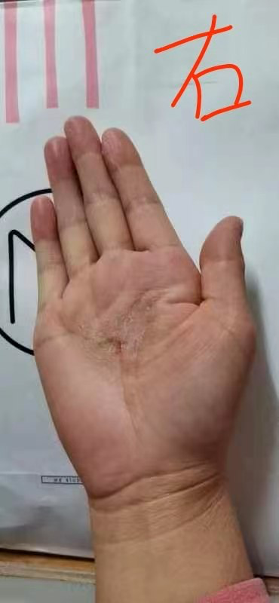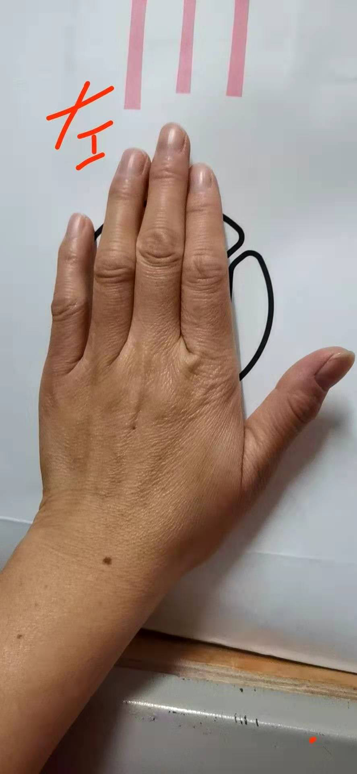
手背中指无名指食指微屈，说明手上的三阳经阳明大肠经，少阳胆经，太阳膀胱经都已经开始向内收缩，整个人的阳气不足，不足以儒养四肢，会有关节屈伸不利的情况。肠胃功能不好，中指下有两个痣，这都是腹节对应在后背的位置，按压这里会有疼痛感，同时肩背后腰也会有不适感。有这些现象吗？
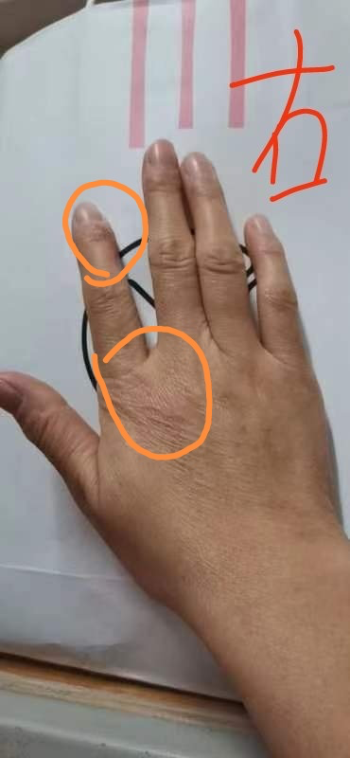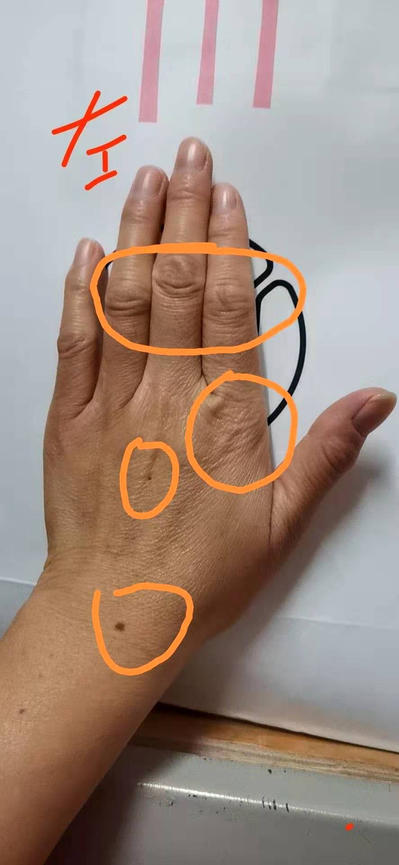
文侠：痣的位置吗？
主持人雅雅：关节有没有不适的现象？肩背后腰有没有不适？
享受生活：还有脾胃不好。
主持人雅雅：每个痣，都对应着我们身体相应部位的一个结，这个结，有可能表现出症状，也可能没有表现出，但它是身体的一个反应。
享受生活：按压痣会有疼痛感，对应在后背可能是一个坑也可能颜色有变化，对应身体前侧也是有结的，这个可以自己去按压体验一下。
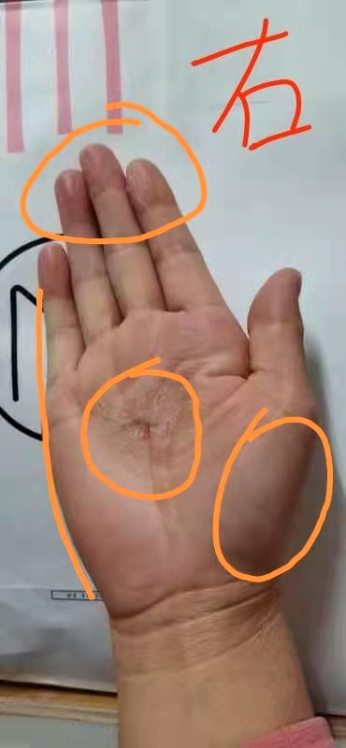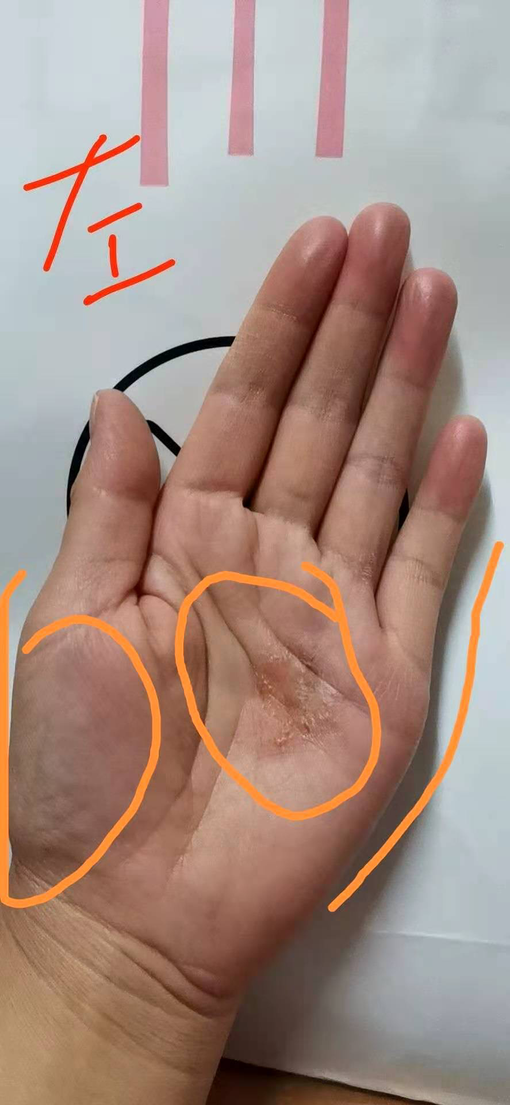
手心这里是什么，需要嘉宾说明一下。
文侠：汗泡疹。
享受生活：经常长吗？
文侠：是的，五，六月份开始出，反复不断，还有指头上。
享受生活：这里对应脾胃部分，脾胃有淤滞垃圾，能往外还是好事呢，说明身体在自我排毒。你自己摸摸腹部是不是由很多硬硬的结？这些垃圾不能通过正常的排便出汗等方式代谢出来，就转为皮肤病疹子的方式。
文侠：是吧。
主持人雅雅：多揉腹，咱们得明健身也有揉腹视频，跟你们当地组长要这个视频。
享受生活：小手指手掌手指交接处明显凹进去，肝胆淤滞，脾气比较内向，容易多思虑，纠结。大鱼际青紫，下焦淤堵，造成肝气生发不利，肝气郁结，易发妇科乳腺问题。你的肝胆脾胃中焦这块表现最为明显，在手上舌上都有反应，所以一定要注重疏通中焦。
文侠：这些症状怎么改善？
享受生活：如果没有加入得明的话，就请跟着快手或者国寿带操，必须要锻炼的，这个靠药物是很难改善大环境的。
文侠：最近左膝盖疼是啥原因？蹲下起来时疼。
主持人雅雅：你手部的关节变形严重，其实就显示出了你关节不好。
文侠：膝盖疼要不要吃点钙片？
享受生活：膝盖疼不是缺钙，再吃钙真的要得结石了。
文侠：好的，我坚持锻炼。
主持人雅雅：开始先不用多，每个动作二十个，先体会体会，先走15分钟以上。
享受生活：第二位元元。
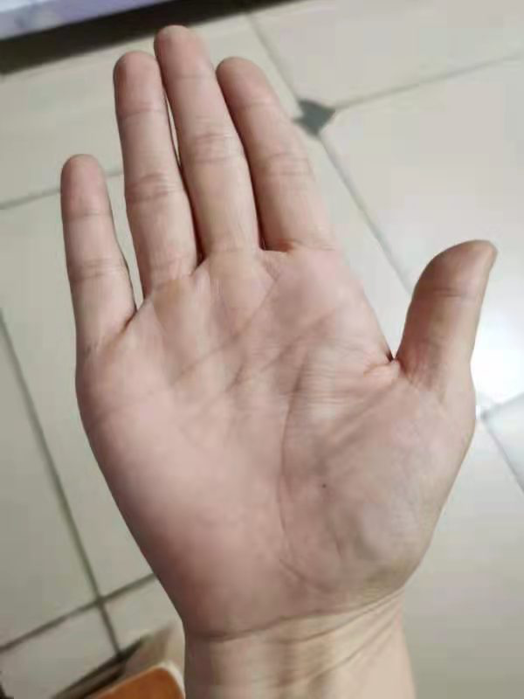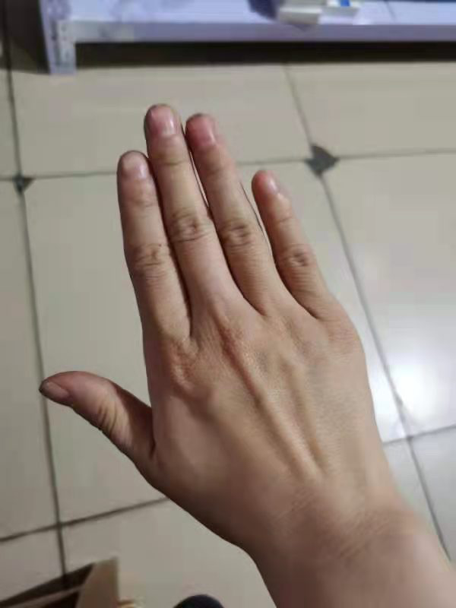
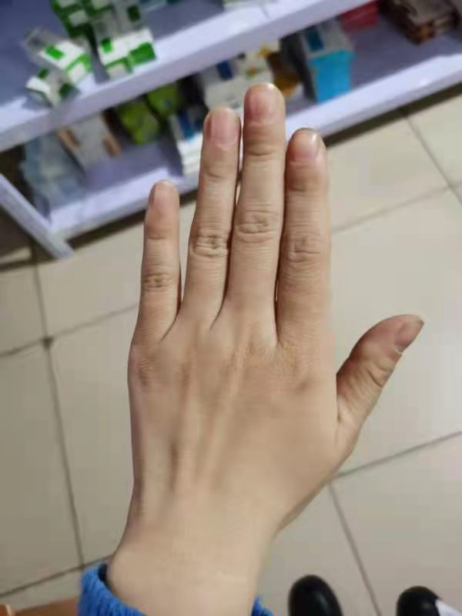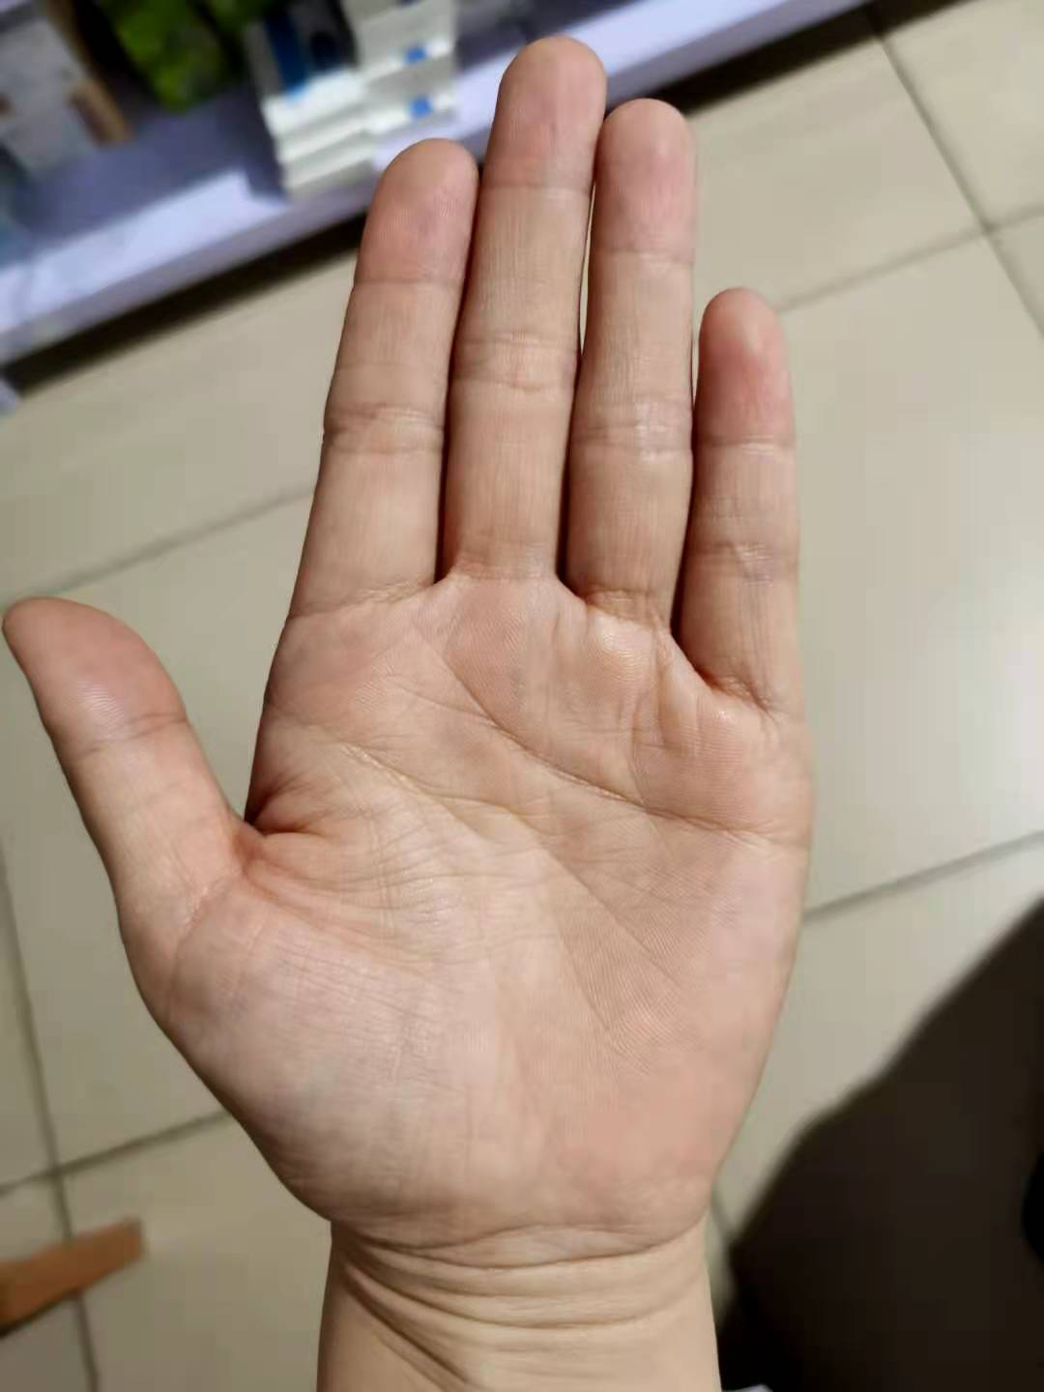
不知道是不是光线问题，手整个的颜色偏暗，如果不是光线的问题，就是身体淤滞比较严重，新陈代谢比较慢。
主持人雅雅：脾胃也是不大好啊。
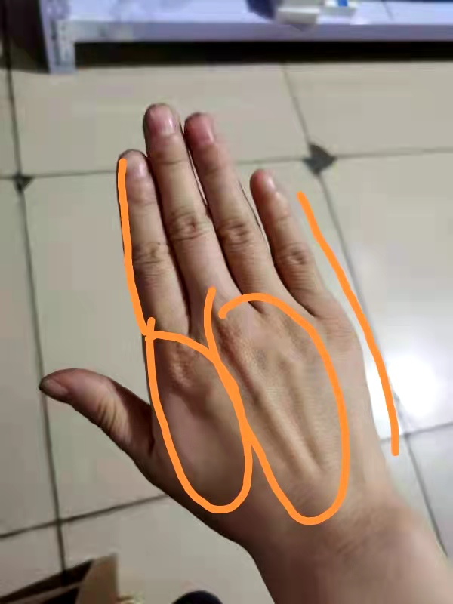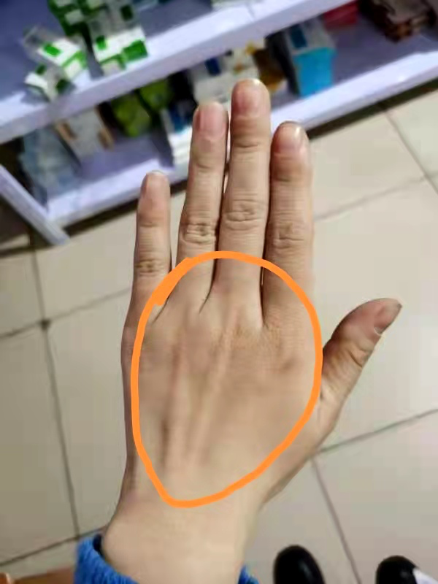
元元：是在灯光下照的，但是手颜色偏暗。
主持人雅雅：左手的生命线几乎找不到，是拍照的问题吗？
元元：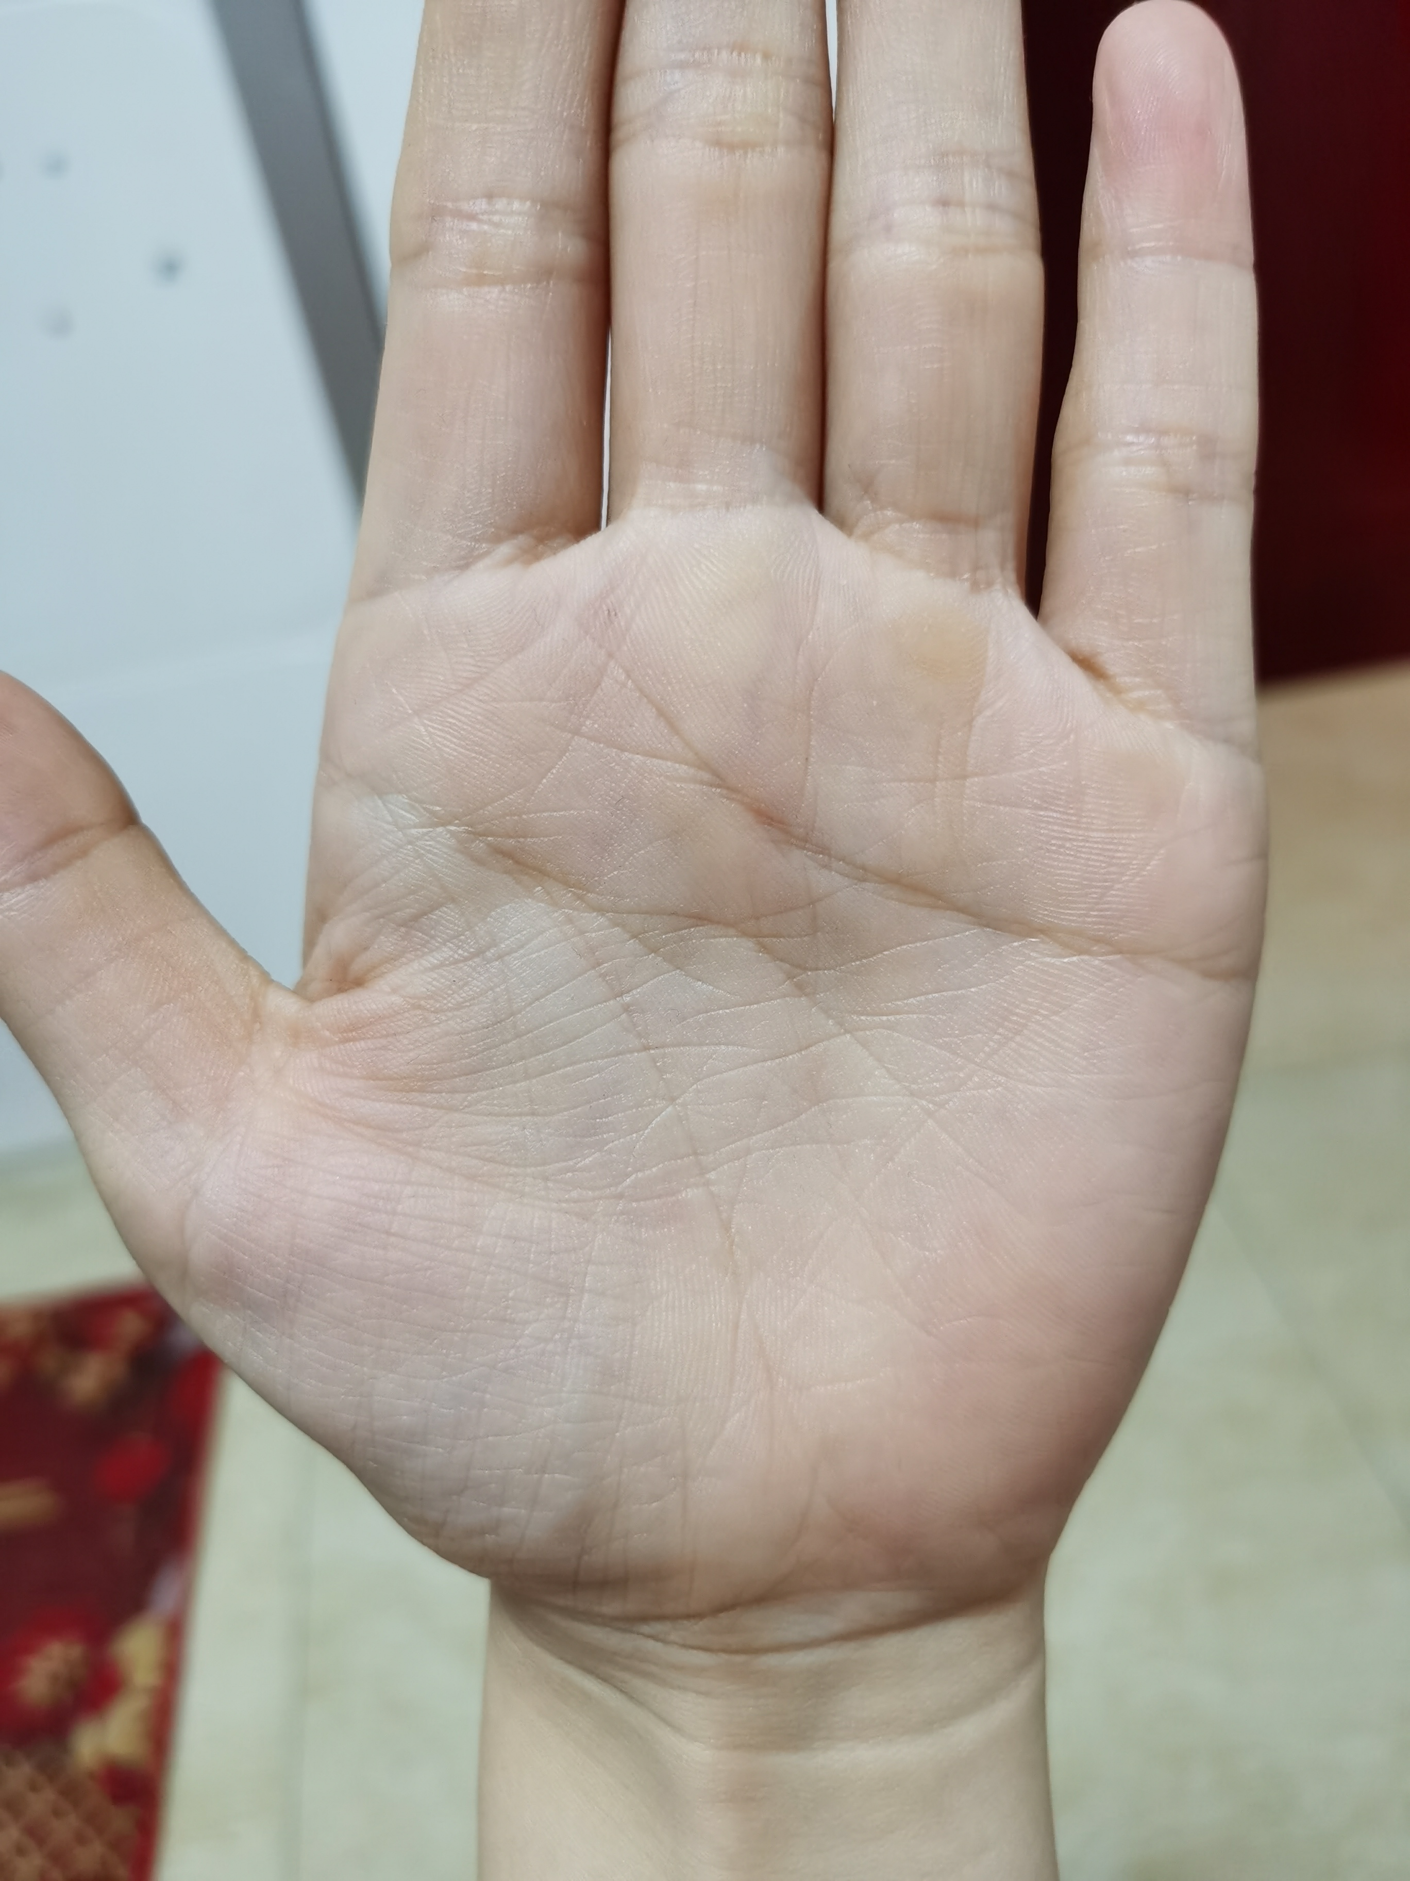
主持人雅雅：确实是浅。
享受生活：看手背，手背明显看出三阳经都有不同程度的塌瘪，尤以少阳经最明显。同时小指也是内凹的比较明显，胆气不舒，容易纠结，多思虑，心事重。另外中指中脉也出现塌瘪，中指还有点扭曲变形，脊柱不正，颈椎后背腰都会有不适感。食指下塌陷的也比较明显，肠胃不好，消化吸收不好。这些都有吧？
元元：都有。
享受生活：食指指甲有白，这也是表示阳明经买有郁闭，气血过不去的表现。
元元：右手大鱼际那个黑痣是最近两个月新长的。
享受生活：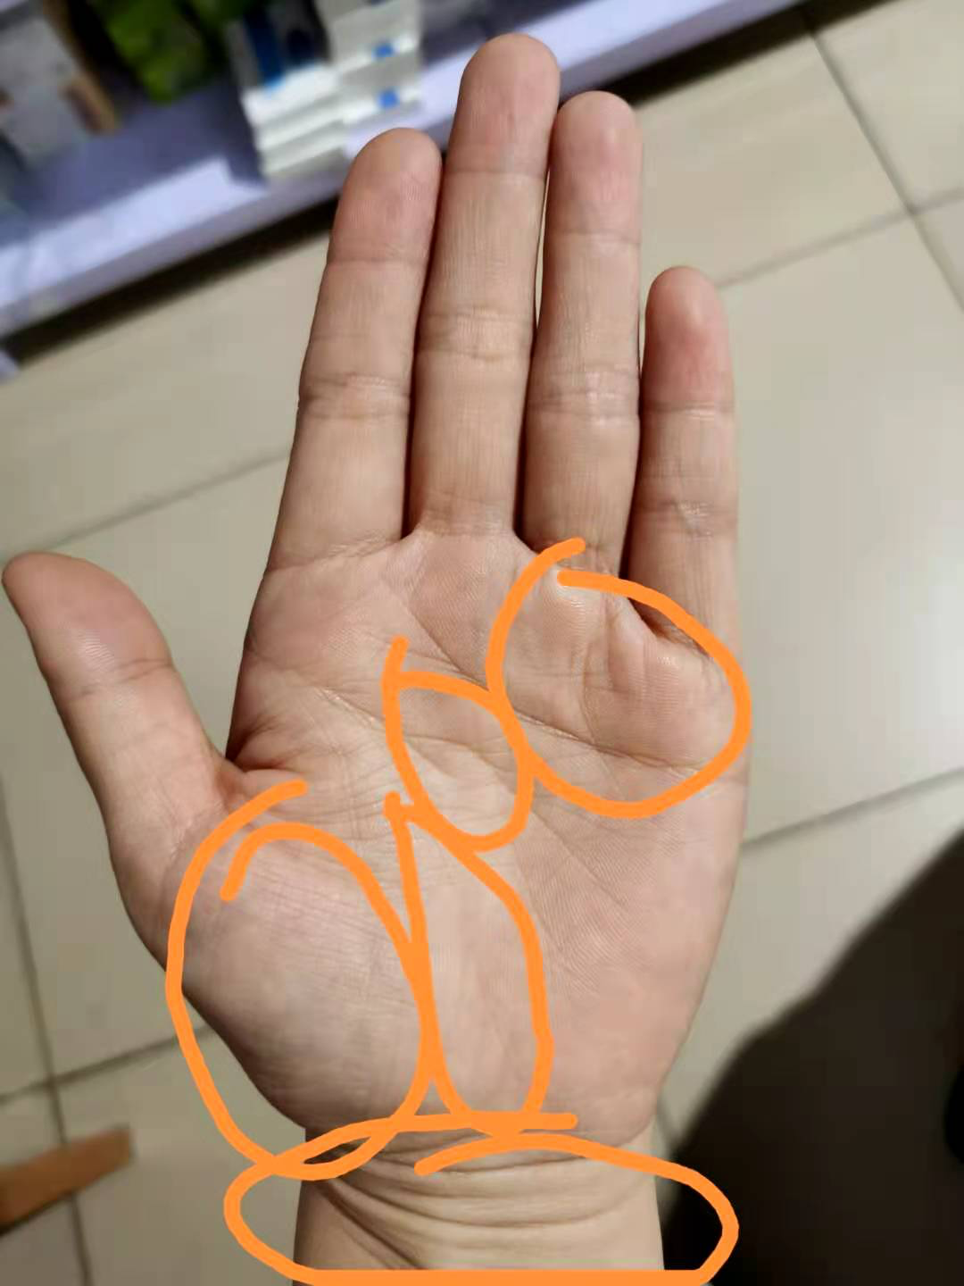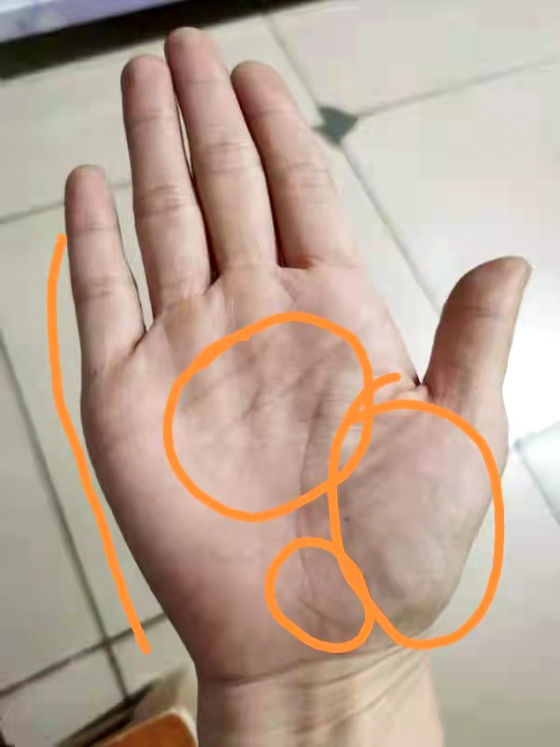
手腕腕横纹比较深，也是腰无力的表现。左手生命线很浅，身体一直是比较弱，没有什么活力，生命力不旺盛。
元元：嗯嗯，能躺着就不想坐着。
享受生活：大鱼际青筋比较明显，生命线下端有一个岛纹，下焦淤堵有腹节，也容易出现肌瘤囊肿等问题。
主持人雅雅：新长的痣对应的是哪个地方呢？
享受生活：也是下焦。
主持人雅雅：右手和左手差别还真不小。
元元：医师说的这些问题我都有，最近口臭也严重。
享受生活：小腹部分腹节应该是不少，左手感情线有一个大岛，这是中焦淤堵有节的表现。手心凹凸不平，而且纹路非常多，整个中焦淤滞不流通的体现，从而造成你的口臭。
主持人雅雅：多关注一下小腹，就算现在没有症状，已经在手相上体现了。
元元：最近吃饭也是尝不出味道。
享受生活：因为中下焦的淤堵，从而造成上焦气血不足心肺不足，容易心慌憋气等。
元元：心脏供血不好，因为需要倒夜班，下夜班的时候心慌比较厉害。
享受生活：如果一直要上夜班的话，身体很难真正健康，这个很难解决，看看能不能换个岗位？如果这种作息严重影响健康了，那就必须要调整了。
元元：暂时换不了。
享受生活：另外中指下边也有岛纹，甲状腺乳腺都容易出现问题。
元元：最近头晕晕的，感觉思考问题受到了影响，有时候不知道自己下句话该说些什么了？右手无名指的指甲上纵纹特别明显。我就在医院药房工作，目前我除了改善作息生活习惯，还需要注意些什么？
享受生活：多做下焦的动作，多做拉伸中焦的动作，对你会有帮助的。
主持人雅雅：四举也能拉进中焦，尤其上举。
享受生活：时间到了，今天就先到这吧，大家晚安，下周再见。
主持人雅雅：感谢我们的手诊导师耐心的解读，也感谢两位参加手诊的小伙伴的互动，大家辛苦了！！接下来的每周我们都会有手诊活动，想参加手诊的小伙伴，请在群里报名接龙，把手诊照片发给我们客服，我们的客服团队会根据报名顺序给大家安排相应的手诊场次。手诊导师能帮我们认清身体存在的潜在问题，得明健身会指导我们如何通过健身改善我们的体质。但是懂得再多都不如行动起来！！！！
今天的手诊课就到这里了，感谢大家的参与，请大家继续关注我们，会有更多精彩课程呈现。

